Exkurzia do Zberného dvora v RK
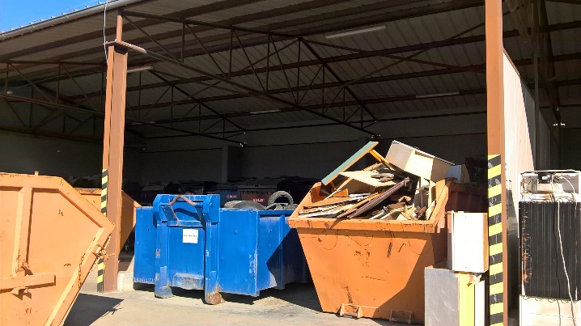
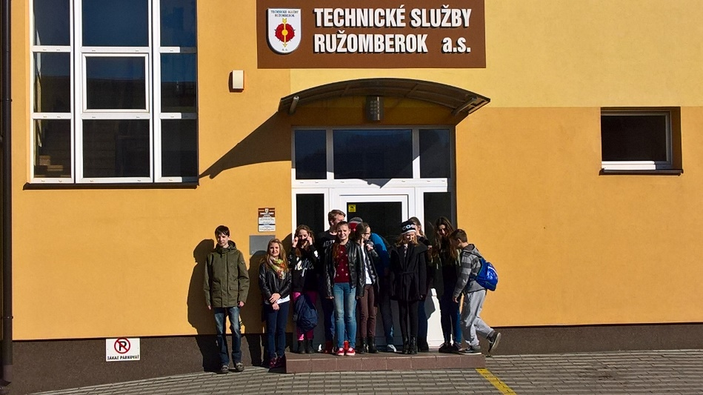
Dňa 17.3.2016 sa ôsmaci s pani učiteľkou Brčekovou vybrali počasie hodín THD a SEE na exkurziu do Zberného dvora v Ružomberku. V zbernom dvore nás privítali ako ,, Budúcnosť Slovenska,,. Mali sme možnosť na vlastné oči vidieť čo sa tam s odpadom robí a ako ,,vonia,, práca s odpadom. Ako odpad putuje z našich domovov až do týchto zberných dvorov, akým je aj ten nami navštívený v Ružomberku. Dozvedeli sme sa aj nové informácie a zobrali sme si aj ponaučenie, že máme odpad triediť, máme ho pred vyhodením vypláchnuť a až tak hodiť do koša. Tak milí žiaci, poprosím Vás nezabúdajte na správne triedenie odpadu, pretože aj triedenie má svoje pravidlá. Aj vy, každý jeden z vás takto môžete pomôcť našej prírode.
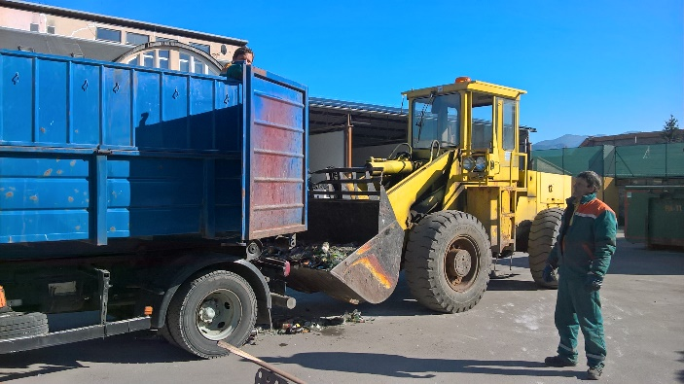
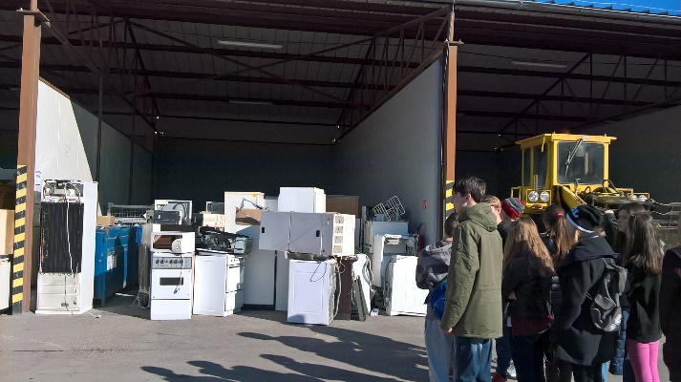
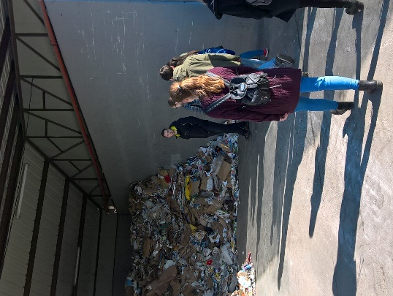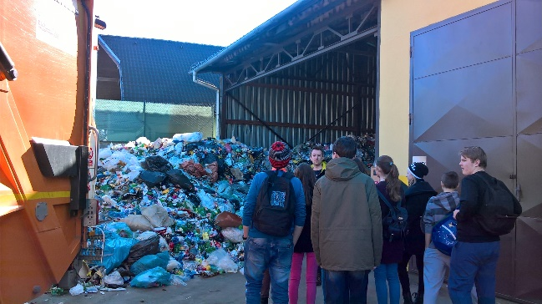
sklo
elektrospotrebiče
plasty
starý nábytok
pneumatiky
papier

Natália Chovanová

